-изменил объявление всех используемых переменных так, чтобы каждая переменная объявлялась с новой строки;

-добавил один комментарий, поясняющий назначение переменной.

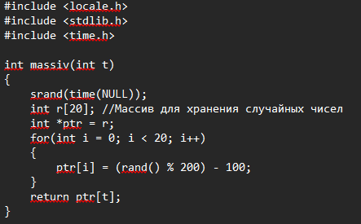

Зафиксировал изменения

